


SP2406B数控龙门加工中心
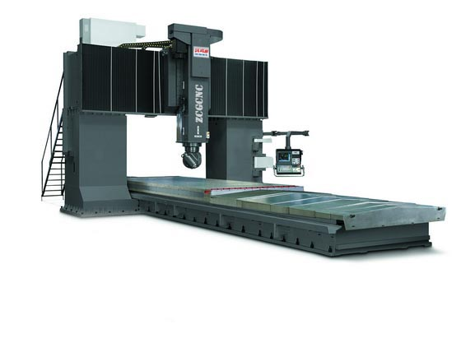
(西门子828D)
技
术
协
议
(图片供参考)

南昌正成工数控机床有限公司
销售公司地址：南昌市西湖区云锦路508号朝阳亚东一号楼628# 邮政编码：330025
生产基地：玉溪研和（正成工）数控产业园、昆明国家经济技术开发区信息产业园
重庆永川凤凰湖工业园台正智能装备产业园
销售热线：18970882813 技术支持：0791-86582128传真：0791-86582128
E-mail:ods65@163.com http://www.zcgcnc.com

SP2406B数控龙门加工中心技术协议
供方：南昌正成工数控机床有限公司
需方：
经供需双方协商，需方决定购置供方生产制造的2406B数控龙门加工中心壹台，并对机床供货范围及有关技术条件达成如下协议。

一、机床的用途及性能：
SP2406B数控龙门加工中心是通过数字控制,适合加工中型复杂工件.多用于模具、机械、机床铸件加工企业,如航天航空、汽车模具、水利发电、轨道交通、机床铸造、工程机械、风电、模具等领域。
机床的主要特点：
2406B机械规格
工作臺面
工作台面積 | MM | 2000╳6000
T型槽(尺寸 ╳ 槽數 ╳ 間距) | MM | 28╳9╳200
工作台最大載重量 | T | 18
行程
X軸行程(X轴二线轨支撑) | MM | 6000
Y軸行程 | MM | 2400
Z軸行程 | MM | 1000
主軸鼻端至台面 | MM | 200-1200
門寬/过高 | MM | 2400/1500
主軸
主軸錐度 |  | #50
主軸功率 | KW | 26
XYZ三相伺服电机 | Nm | 70Nm/40Nm/40Nm抱闸
X轴、YZ轴减速器直联 、 Z轴 |  | 2.5：1； 2：1； 2：1
主軸規格（型號/安裝直徑） |  | BT50/Ф200
刀具規格/主轴转速 |  | BT50/6000
連續切削扭矩 |  | 800Nm
滚珠丝杆规格
X軸 |  | 10020
Y軸 |  | 6310
Z軸 |  | 5010
導軌規格
X軸 |  | 二条55規格重載滾柱線規
Y軸 |  | 二条滾柱直線導軌55重載規格
Z軸 |  | 矩型滑軌
速度
切削速度 | MM | 1-10000
快移速度(X軸) | MM | 8000
快移速度（Y軸） | MM | 10000
快移進度(Z 軸) | MM | 10000
精度
定位精度X | MM | 0.03
定位精度Y | MM | 0.02
定位精度Z | MM | 0.015
重複定位精度X | MM | 0.02
重複定位精度Y | MM | 0.015
重複定位精度Z | MM | 0.012
其他
所需氣壓 | KG/CM² | 6
所需動力 | KVA | 40
重 量 | T | 43
机床外型尺寸 | MM | 11560L*3763W*4760H
二、控制系统特性：
稳定性好、速度快、精度高
◆采用世界先进的德国西门子828D系统，采用伺服驱动，确保了控制系统的稳定性高、速度快，表面光滑，精度高等优点，具备了制造模具应有的功能，是模具生产的最佳选择。
（一）、控制系统德国西门子828D，支持USB存储，支持CF卡
电机功率为：
1、7KW（X轴）西门子公司产,绝对编码
2、5KW（Y轴）西门子公司产，绝对编码
3、5KW（Z轴带抱闸）西门子公司产，绝对编码
4、主轴为26KW主轴伺服电机
5、手持单元
6、系统控制电缆
7、电机动力电缆20米
8、电机编码器电缆20米
9、机床操作面板
10、机床I/O继电器模块组（2组）
11、分线器（2组）
12、50芯控制电缆4根
13、驱动器连接光缆
14、手持单元连接电缆
15、接口电缆
16、数据通讯端口
17、直流汇流转换装置
18、浪涌器
19、主轴第二编码器及电缆
（二）、机床电器部分包含：
1、西门子接触器
2、欧姆龙继电器
3、日本松下或者欧姆龙行程开关
4、保险座及熔芯
5、24V/20A开关电源
6、施奈德空气开关
7、施奈德开关控制按钮
8、40KW控制变压器
9、线路、线缆部分，均采用符合国标的电线、电缆
10、电柜专用空调（同飞）1台套
11、河北机床附件厂产三防工作灯3只
12、浙江产三色警示灯1只
13、线槽
14、接线端子南京菲尼克斯产
15、16芯双绞屏蔽电缆50米
16、电磁阀（DC24V）
17、主轴油冷机（双泵）（同飞）
（四）、外围部件：
1、电器控制柜（1套）、面板操作箱（1套）
2、气动元件
3、拖链
4、拖链支架
5、主轴箱头罩
6、电缆走线槽
7、简易钣金（可选外围全防护钣金）
8、双螺旋排削器一套
9、链板排削一套
10、排削小车
11、水箱
12、高压水泵
13、高压水泵冷却液管

三、数控龙门铣床配置：
标准配置
1、西门子828D数控系统
2、半闭环反馈
3、自动润滑系统
4、工作灯及三色灯
5、清洁气枪
6、移动式手轮
7、液压系统
8、台湾滚珠丝杆
9、台湾主轴组件
10、进口轴承
11、进口联轴器
12、导轨伸缩护罩
13、台湾打刀缸
14、台湾冷却水泵
15、电柜热交换机
16、伺服变压器
17、液压平衡装置
18、主轴油冷机
19、电柜空调

选择配置
- 全闭环反馈
- 圆盘或链式刀库
- 五面体铣头（欧洲原装进口自动五面头）
- 加长铣头
- 直角自动铣头（台湾日旭）
- 万向铣头
- BT50-24T链式刀库（台湾首轮）
- ZF减速器
- 直联式主轴
- 全外防护罩（钢板防锈喷塑）

四、TOM-2406B机 床 配 置
- 树脂砂铸件；（台正光机整机）
- 台湾产主轴，台湾产主轴（罗翌、台大），台湾产电机皮带轮及主轴皮带；
- 台湾产增压缸（北矩、臻赏、）；
- 进口滚珠丝杆及精密锁紧螺母（丝杆为：台湾HIWIN、PMI；锁紧螺母为台湾YINSH）；
- 进口线性导轨（德国力士乐、INA）；
- 进口轴承（日本NSK）；
- 润滑系统（日华油机、南京贝奇尔）；
- 进口联轴器（R+W、mayr）；
- 手轮：日本东测；
- 操作面板：台湾产；
- 配电部分：施耐德、欧姆龙、LG等进口品牌。
- 德国兰普、台湾线缆
- 进口气动系统
- 德国行程开关
- 西门子828D数控系统
- 国产油冷却机
- 台湾产液压平衡系统
五、产品的技术服务和售后服务
技术服务
机床到达买方后,卖方收到买方通知2日内,派谴安装调试人员到买方现场安装、调试、培训和终验收。
售后服务
设备终验收合格之日起开始计算，机床保修期12个月；
保修期内机床及附件出现质量问题，卖方接到通知后，12小时作出解答，维修人员24小时内到达买方现场，非机床质量引起的故障，卖方保证与用户积极配合修复，一年内免收服务费。

六、本技术协议一式二份，供需双方各一份，自签字盖章之日起生效。

供方：南昌正成工数控机床有限公司 需方：

台正集团－南昌正成工数控机床有限公司
24小时服务电话：18970882813

2020年01月06日
附台湾立卧铣头参数：
台湾AC立臥頭（9117）優點特性
AC立臥頭是台湾组装的銑頭，本產品具備兩組獨立之旋轉軸，分別為斜面旋轉軸（A軸）與平面旋轉軸（C軸）；斜面旋轉軸提供主軸在立式轉臥式的180度間作固定角度的定位；平面旋轉軸配合臥式機器使用時可作±180度間作固定角度的定位配合龍門式機器使用時可作0~360度間作固定角度的定位。特別適用於加工複雜多面體加工用。
銑頭由兩個相交45度本體組成、利用高精度二片式離合齒（定位精度達±5秒、重覆定位精度±1秒，最小分割為5度）加上獨創的油壓夾緊機構、A軸夾持力6000Kgf、C軸夾持力8000Kgf，確保及實現立式、臥式及任何分度位置的切削需求。
主軸採用BT-50刀具規格、主軸拉刀力1350Kgf、主軸最大切削扭矩高達1000Nm、主軸連續切削扭矩800Nm，將切削能力發揮到最大。
油壓管路及切削水管路皆為內藏、避免切削過程中拉扯及美觀性。
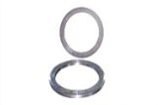 | 定位機構
 | 定位機構是利用高精度二片式離合齒加上獨創的油壓夾緊機構、夾持力高達6000Kgf，確保及實現立式、臥式及任何分度位置的切削需求！
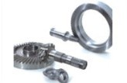 | 主軸傳動機構
 | 主軸傳動機構是利用高精度、低背隙傘齒輪傳動，避免一般齒輪震動問題、動平衡可達到G1等級！
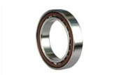 | 主軸軸承
 | 主軸軸承使用世界知名廠牌P4級軸承、剛性佳！
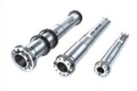 | 主軸心軸
 | 主軸心軸採用日本鎳鉻鉬鋼（SNCM21）材質。經標準正常化及熱處理程序處理，以達高韌性、高耐磨耗、高穩定需求！
AC立臥頭（9117）規格表 |  | 外型
刀具規格 | BT-50 | 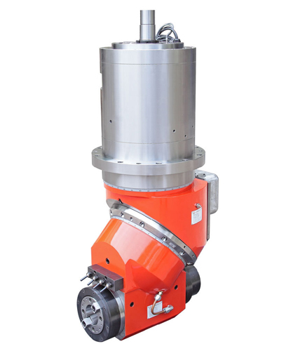
最高轉速 | 3500rpm
分割角度 | 5度
主軸拉刀力 | 1200~1500kgf
最大切削扭矩 | 1000Nm
連續切削扭矩 | 800Nm
潤滑系統 | 油脂
額定油壓 | 50kgf/cm2
長×寬×高 | 1065×380×535mm
總重量 | 470Kg

